データ要件・連携要件の標準の適合確認試験実施手順書
【第4.0版】

令和7年（2025年）10月
デジタル庁

目次
はじめに 1
1. データ要件・連携要件に関する標準化基準に係る適合確認試験の背景 1
2. 適合確認試験とは 1
3. 一部機能経過措置について 1
4. 本手順書の位置づけ 2
5. 本手順書の改定方針 2
1. 適合確認試験の全体像 3
1.1. 事業者による適合確認試験の全体フロー 3
1.2. 地方公共団体による適合確認試験の全体フロー 4
1.3. 適合確認試験実施環境の全体構成 5
1.4. 適合確認ツールの改定方針 5
2. 事業者による適合確認試験の実施事項 6
2.1. 受験申請 6
2.1.1. 全体バージョン選択 8
2.1.2. 対象業務選択 9
2.1.3. 登録申請 10
2.2. 登録メールの通知 11
2.3. 登録通知の受領 11
2.4. 一部機能経過措置の情報確認 12
2.5. グループの選択 12
2.6. 試験データの作成 13
2.7. 試験データの格納 14
2.8. 試験結果の確認 14
2.9. 合否判定の申請 16
2.10. 合否結果の通知 17
2.11. 結果受領、掲載同意 17
3. 地方公共団体による適合確認試験の実施事項 19
3.1. 受験申請 19
3.2. 登録メールの通知 21
3.3. 登録通知の受領 21
3.4. 一部機能経過措置の情報確認 21
3.5. グループの選択 21
3.6. 試験データの作成 21
3.7. 試験データの格納 21
3.8. 試験結果の確認 21
3.9. 合否判定の申請 21
3.10. 合否結果の通知 21
3.11. 結果確認 21
4. 適合確認試験の対象 22
4.1. 基本データリスト 22
4.2. 機能別連携仕様 22
4.3. 共通機能 22
4.4. パッケージ 22
4.5. サブユニット 23
4.6. 統合収滞納管理機能 23
4.7. 選挙（共通）、地方税（共通） 23
4.8. 切り出し機能 23
4.9. 一部機能経過措置 24
5. 適合システムの公表 25
5.1. 適合システム 25
5.1.1. 適合システム一覧表示 25
5.2. 適合システムの検索 26
5.3. 試験結果詳細 28
5.3.1. 試験対象グループの表示 29
5.4. その他運用上の留意事項等 30
6. 用語説明 31

【別添資料】
別添１）試験データ作成の手引き （tekigou_manual_01_sakusei_tebiki.xlsx）

はじめに

- データ要件・連携要件に関する標準化基準に係る適合確認試験の背景
地方公共団体情報システムの標準化に関する法律（令和３年法律第40号）（以下「標準化法」という。）第８条第１項において、「地方公共団体情報システムは、標準化基準に適合するものでなければならない」と定められており、また、地方公共団体情報システム標準化基本方針（以下「基本方針」という。）5.2.2において、「共通標準化基準の適合性の確認については、標準準拠システムを利用する地方公共団体が一義的に責任を有する。」とされていることから、共通標準化基準の構成要素であるデータ要件・連携要件に関する標準化基準の適合性の確認においても地方公共団体が一義的にその責任を有している。
他方、標準化法第9条第１項において、「国は、地方公共団体情報システムが標準化基準に適合しているかどうかの確認を地方公共団体が円滑に実施できるようにするために必要な措置を講ずるものとする。」と規定されていることから、デジタル庁は、データ要件の標準（以下「基本データリスト」という。）及び連携要件の標準（以下「機能別連携仕様」という。）の適合性の確認を行うツール（以下「適合確認ツール」という。）を提供し、適合確認ツールを用いてデータ要件・連携要件に関する標準化基準に係る適合確認試験（以下「適合確認試験」という。）を実施することで、地方公共団体が行う適合性の確認の負担軽減を図る。

- 適合確認試験とは
適合確認試験とは、デジタル庁が提供する適合確認ツールを用いて行うものであり、事業者が開発した地方公共団体情報システム（以下「基幹業務システム」という。）から出力されたデータが、基本データリスト及び機能別連携仕様に適合しているかを確認するものである。
なお、基本方針5.1.3に規定する機能標準化基準への適合性の確認は本試験の対象外とする。
また、基本方針5.2.2において、「標準準拠システムは、デジタル庁が提供するツールを使って実施されるデータ要件・連携要件に関する標準化基準に係る適合確認試験に合格したシステムでなければならないこととする。この適合確認試験に合格した対象システム（以下「適合システム」という。）は、データ要件・連携要件の標準に適合したものとみなし、地方公共団体は、適合システムをデータ要件・連携要件の標準への適合が確認された標準準拠システムとして利用することができる。」とされていることから、デジタル庁は、本試験に合格した基幹業務システムを、デジタル庁が管理するウェブサイト（以下「適合確認ウェブサイト」という。）に適合システムとして掲載し、地方公共団体は適合システムを標準準拠システムとして利用することができる。

- 一部機能経過措置について
地方公共団体情報システム標準化基本方針（令和６年（2024年）12月24日閣議決定）において、「現行システムから標準仕様に対応したシステムへの移行を完了させることを前提に、一部の機能については、移行後の実装等を可能にする経過措置を設けること」となっている。地方公共団体情報システムにおける移行後の経過措置 （一部機能の移行後の実装等）（以下「一部機能経過措置」という。）の対象とするシステムは、以下の要件を満たすものを指す。
① データ要件・連携要件に関する標準化基準に適合し、標準化されたデータの利活用が可能となっていること。
② 標準化対象事務に係る法令又は事務を所管する省庁（以下「制度所管省庁」という。）及び地方公共団体が、当該一部機能の経過措置の必要性を認め、遅くとも令和10年度（2028年度）末までに機能標準化基準（標準化法第６条第１項に基づき定める基準をいう。）に適合するものであること。
一部機能経過措置の必要性が認められたシステムの適合確認にあたっては、事業者は、標準化基本方針に定める期限までの間、一部機能経過措置の対象機能に関連するデータ要件・連携要件の標準に限り、判定対象外とすることができる。

- 本手順書の位置づけ
本手順書は、適合確認試験の受験申請から、適合システムを標準準拠システムとして利用するまでに、事業者及び地方公共団体において必要な手順を示している。事業者及び地方公共団体においては、本手順書を参考にしながら適合確認試験を実施していただきたい。
なお、試験実施にあたり参照される基本データリスト及び機能別連携仕様の詳細については、「地方公共団体情報システムデータ要件・連携要件標準仕様書（以下「データ要件・連携要件標準仕様書」という。）」、「地方公共団体情報システム共通機能標準仕様書（以下「共通機能標準仕様書」という。）」、「地方公共団体の基幹業務システムの標準仕様書についての全体バージョン管理（以下「全体バージョン管理」という。）」をそれぞれ参考にされたい。

- 本手順書の改定方針
本手順書については、「基本方針」、「データ要件・連携要件標準仕様書」、「共通機能標準仕様書」、「全体バージョン管理」に変更があった場合は、必要に応じて改定する。

適合確認試験の全体像
適合確認試験は、基本的に事業者による試験実施を想定しているが、地方公共団体において実施することも可能である。

事業者による適合確認試験の全体フロー
事業者による適合確認試験の全体フローは次のとおりである。
図中の2.1等の数字は、詳細を説明している本手順書の項番を示すものである。
また、図中の色付きの枠内は、全体バージョン第8.0版以降、かつ、一部機能経過措置の申請がある場合である。
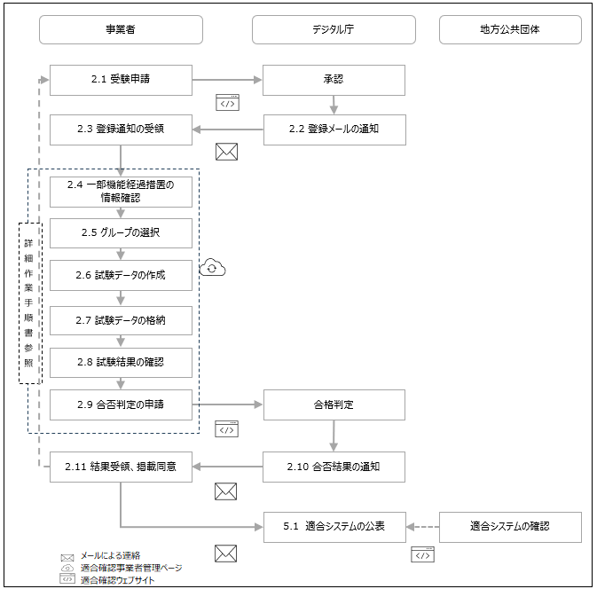
図 1-1 事業者による適合確認試験の全体フロー

地方公共団体による適合確認試験の全体フロー
地方公共団体による適合確認試験の全体フローは次のとおりである。
図中の3.1等の数字は、詳細を説明している本手順書の項番を示すものである。
なお、地方公共団体は必ずしも本試験を実施する必要はない。
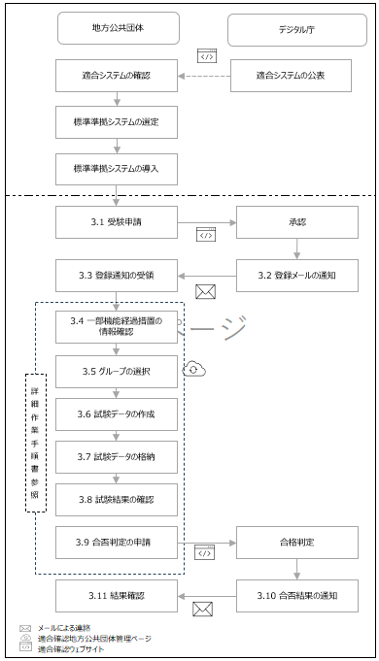
図 1-2 地方公共団体による適合確認試験全体フロー

適合確認試験実施環境の全体構成
適合確認試験実施環境（以下「試験環境」という。）は、ガバメントクラウド上に構築しており、実施環境の全体構成は、以下のとおりである。
図 1-3 試験環境の全体構成

適合確認試験を受験する事業者及び地方公共団体は、事業者が開発した基幹業務システムから出力される基本データリストのグループID単位及び機能別連携仕様の連携ID単位の出力ファイルを、試験環境上に作成された格納フォルダに格納する。格納されたファイルは、即時に適合確認ツールに連携され、本手順書4.1及び4.2に記載の事項について適合しているかをチェックすることにより、適合確認試験を実施する。
試験結果を確認した事業者は、合格申請を行う。デジタル庁は申請にもとづき合否判定を行う。合格し、掲載同意した製品は適合システム一覧として適合確認ウェブサイトにて公表される。

適合確認ツールの改定方針
今後、「全体バージョン管理」のバージョンアップに伴い、適合確認ツールも更新される。この場合、「全体バージョン管理」のバージョンアップから原則1か月を目途とし、更新した適合確認ツールを公開する。

事業者による適合確認試験の実施事項
事業者は、適合確認試験の受験にあたり、事前に受験申請を行う必要がある。
なお、「一部機能経過措置」の対象となるのは、事前にデジタル庁に対して申請を行った「一部機能経過措置の申請書」について、制度所管省庁により一部機能経過措置の必要性を認められた申請書のみとなる。一部機能経過措置の必要性を認められたシステムは、デジタル庁において、当該申請書を「経過措置登録書」としてシステムに登録（アップロード）のうえ、適合確認ツールのチェック判定に利用する。

受験申請
受験申請は提供する製品情報単位で行うこととする。
適合確認試験の受験申請の際に必要となる事項は、表 2-1 適合確認試験受験申請画面の項目説明及び以下に示すとおりである。
- 誓約事項の同意（ガバメントクラウドの利用ルール等を遵守する旨を誓約すること）
- 事業者情報（法人番号、事業者名、事業者所在地、担当者の情報）
- 製品情報（受験する製品名、製品識別情報、自治体区分）
- 受験対象（試験対象の全体バージョン、試験対象ID）
- 受験希望日（希望する受験開始日）
適合確認試験の受験申請は、適合確認ウェブサイトの「適合確認試験 受験申請」のリンク先のウェブページから行う。「受験申請を開始する」を押下して入力を開始する。

図 2-1適合確認試験の受験申請画面イメージ

No | 項目名 | 説明
１ | 事業者情報-法人番号 | 受験申請を行う事業者の法人番号（国税庁が指定する13桁の識別番号）を入力する
２ | 事業者情報-事業者名 | 受験申請を行う事業者の法人名を入力する
３ | 担当者情報【主担当者】所属部署名 | 受験申請を行う事業者の主担当者の所属部署名を入力する
４ | 担当者情報【主担当者】氏名 | 受験申請を行う事業者の主担当者の氏名を入力する
５ | 担当者情報【主担当者】氏名（カナ） | 受験申請を行う事業者の主担当者の氏名（カナ）を入力する
６ | 担当者情報【主担当者】電話番号（ハイフン無し） | 受験申請を行う事業者の主担当者の電話番号（ハイフン無し）を入力する
７ | 担当者情報【主担当者】メールアドレス | 受験申請を行う事業者の主担当者のメールアドレスを入力する  ※デジタル庁とのメール連絡は、原則主担当者のみとする
８ | 担当者情報【副担当者】所属部署名(*) | 受験申請を行う事業者の副担当者の所属部署名を入力する
９ | 担当者情報【副担当者】氏名(*) | 受験申請を行う事業者の副担当者の氏名を入力する
10 | 担当者情報【副担当者】氏名（カナ）(*) | 受験申請を行う事業者の副担当者の氏名（カナ）を入力する
11 | 担当者情報【副担当者】電話番号(*) | 受験申請を行う事業者の副担当者の電話番号を入力する
12 | 担当者情報【副担当者】メールアドレス(*) | 受験申請を行う事業者の副担当者のメールアドレスを入力する
13 | 製品情報-製品名 | 適合確認ウェブサイトで公開する際の製品名を入力する
14 | 製品情報-製品識別情報 | 適合確認ウェブサイトで公開する際の製品識別情報を入力する  ※「製品名」＋「製品識別情報」で事業者ごとに一意とすること  （例）住基v1.0等
15 | 製品情報-自治体区分 | 指定都市版など製品が対応している自治体区分を選択する  ※通常は一般市が入る
16 | 受験希望日-受験期間開始日 | 希望する受験期間開始日を入力する  （終了日は開始日の1か月後が自動設定）
17 | 受験対象-全体バージョン | 製品が対象とする全体バージョンを選択する
表 2-1 適合確認試験受験申請画面の項目説明
表 2-1. 適合確認試験受験申請画面の項目説明
(*)最大４名まで登録可

全体バージョン選択
試験を実施する対象の業務を選択する。
受験対象の全体バージョンを選択し、「受験対象ID選択へ」を押下する。
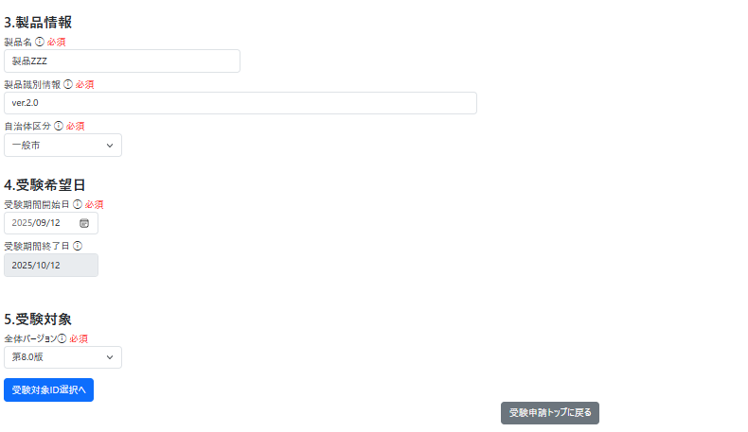
図 2-2適合確認試験の全体バージョン選択のイメージ

対象業務選択
試験を実施する対象の業務を選択する。
全体バージョンに合わせて試験対象となる試験対象IDが表示されるので、試験実施する試験対象IDにチェックを入れる。
統合収納管理機能/統合滞納管理機能について、利用する場合はチェックを入れる。
切り出し機能について、利用する場合はチェックを入れる。
一部機能経過措置の必要性が認められたシステムの適合確認を申請する場合は、「一部機能における経過措置の対象となる試験対象IDがある」にチェックを入れる。既にチェックをした試験を実施する試験対象IDが、「一部機能における経過措置の対象となる試験対象IDがある」の直下に表示されるため、当該試験対象IDのうち一部機能の経過措置を適用する試験対象IDにチェックを入れる。なお、図 2-3適合確認試験の対象業務選択のイメージ内の青枠は、全体バージョン第8.0版以降でのみ表示される。
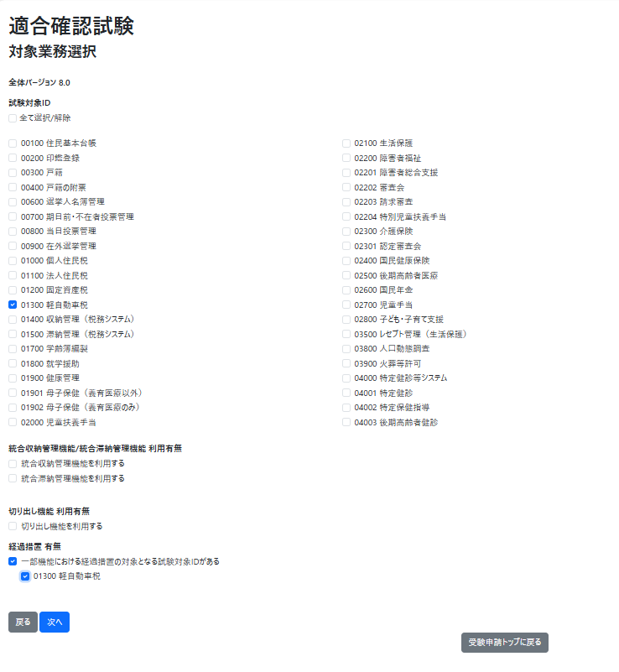
図 2-3適合確認試験の対象業務選択のイメージ

登録申請
確認画面で入力した情報の確認画面が表示されるので、内容を確認する。合わせて「誓約書」の内容を確認する。誓約書に同意する場合、チェックを入れて「送信」ボタンを押下する。（誓約事項に同意のチェックがない場合、送信は不可）
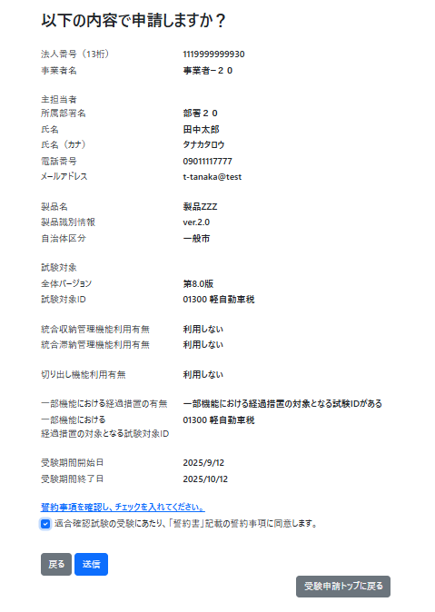
図 2-4適合確認試験の登録申請のイメージ

登録メールの通知
デジタル庁は、適合確認試験の受験申請ごとに、申請内容を確認する。申請内容に不備がないと判断した場合、試験を実施するためのユーザーアカウントを発行し、受験申請時に登録した主担当者に対し以下の情報を記載したメールを通知する。
- ログインURL
- ログインユーザ名
- ログインパスワード
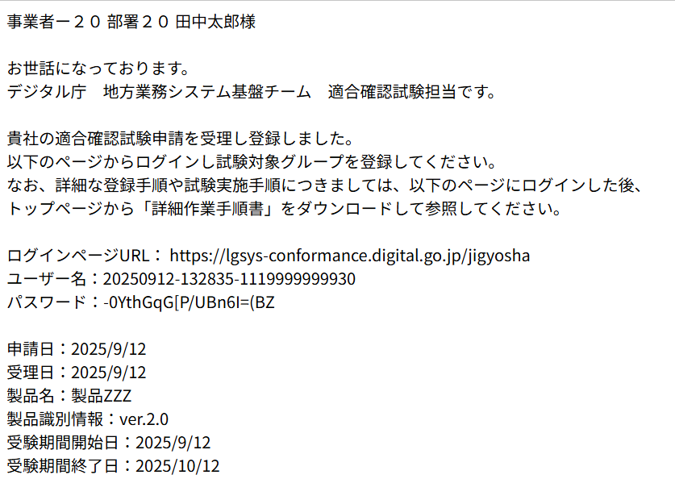
図 2-5登録メールのイメージ

なお、申請内容に不備があった場合などは、別途デジタル庁から主担当者宛にメールで連絡する。

登録通知の受領
適合確認試験の登録通知メールを受領した事業者は、適合確認事業者管理ページにログインできることを確認する。
次項以降における作業手順の詳細は、適合確認事業者管理ページの「詳細作業手順書」に記載している。ログインの確認後、これを参照し、作業を実施すること。

一部機能経過措置の情報確認
一部機能経過措置の必要性が認められたシステムの場合、事業者管理ページの「経過措置情報確認」より、経過措置登録書ダウンロードリンクを押下し、経過措置登録書をファイルとして保存のうえ、登録内容を確認することができる。なお、一部機能経過措置の申請書をそのまま経過措置登録書として登録しているが、経過措置として判定されるのは、データ要件・連携要件の影響有無に記載がある機能IDのみとなる。

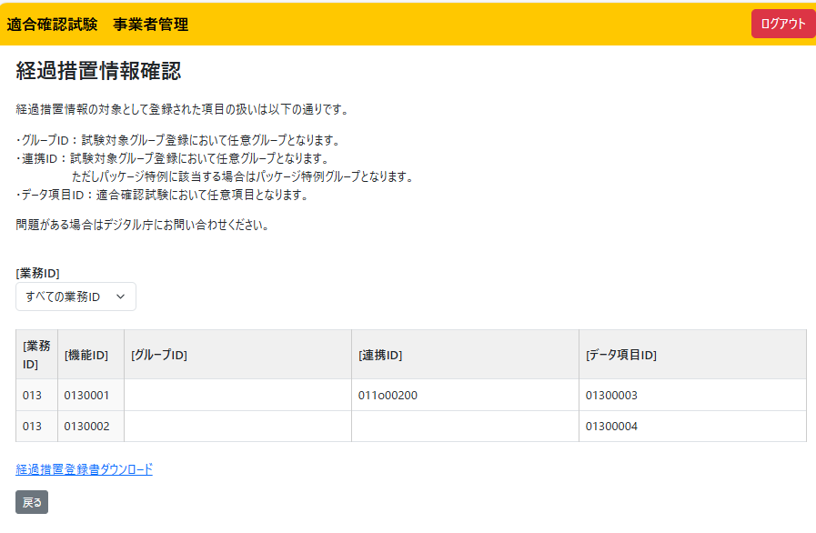
図 2-6経過措置情報確認

グループの選択
事業者管理ページから試験対象グループ（グループID・連携ID）を登録する。2.1受験申請で受験申請した試験対象IDのそれぞれについて、試験データを格納するグループを選択する。試験データ格納後はグループを変更することはできない。
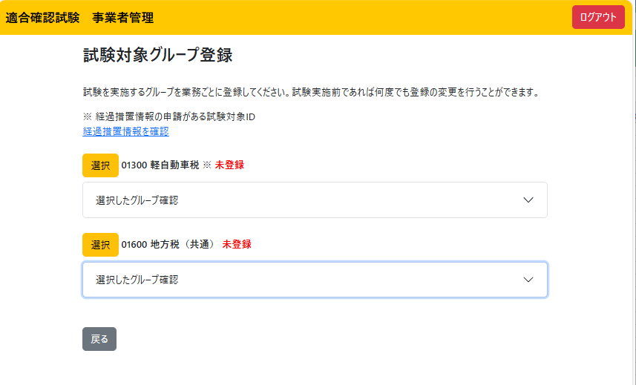
図 2-7 試験対象グループ登録
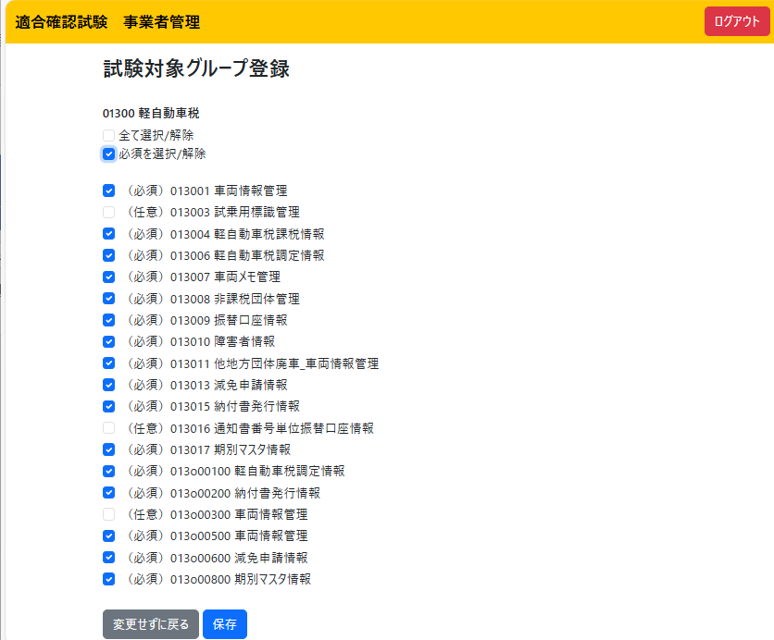
図 2-8適合確認試験のグループ選択のイメージ

試験データの作成
適合確認試験を受験する事業者は、以下の要領で試験データを作成する。

【試験データの作成要領】

(１)試験ファイル
- 本ファイルは、申請した試験対象IDに対応する、基本データリストのグループID単位及び機能別連携仕様の連携ID単位の出力ファイルである。
- ダミーデータを用いる。（個人情報等の実運用データが含まれていないこと）
- レコード件数は、1,000件未満とする。
- 試験ファイルは、原則、適合確認試験を受験する基幹業務システムの機能を使って出力する。
- 試験ファイルのフォーマットは、別添１）試験データ作成の手引き（tekigou_manual_01_sakusei_tebiki.xlsx）を参照し、作成する。

試験データの格納
事業者は、適合確認事業者管理ページから受験期間内に、作成した試験データを１つのファイルに圧縮して格納する。（拡張子は.zipとする）
ただし、2.4グループ選択で、2.1受験申請時に選択した試験対象IDすべてについてグループの登録が完了していないと格納できない。
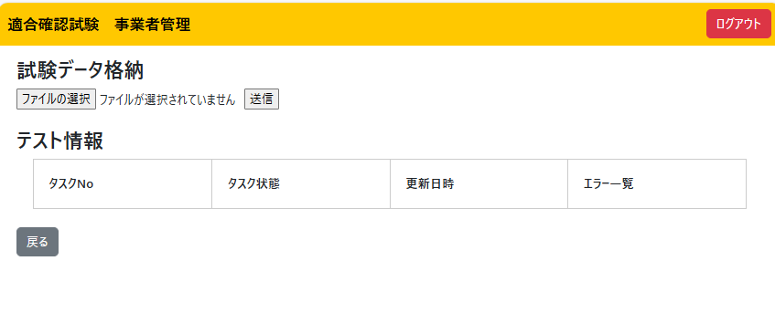
図 2-9試験データの格納イメージ

試験結果の確認
試験データを格納することで、即時に適合確認試験が実施される。
試験状況及び結果はウェブ画面から確認できる。なお、画面は自動更新されないので、インターネットブラウザの更新ボタンを押下する。
操作メニューから再度試験結果確認を行う等を行うこと。
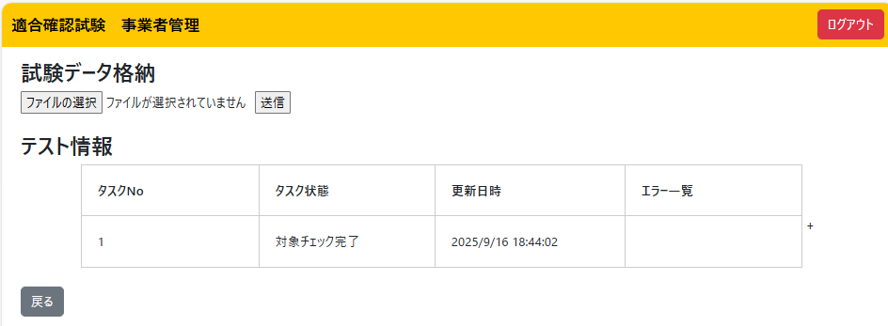
図 2-10試験結果の確認画面イメージ
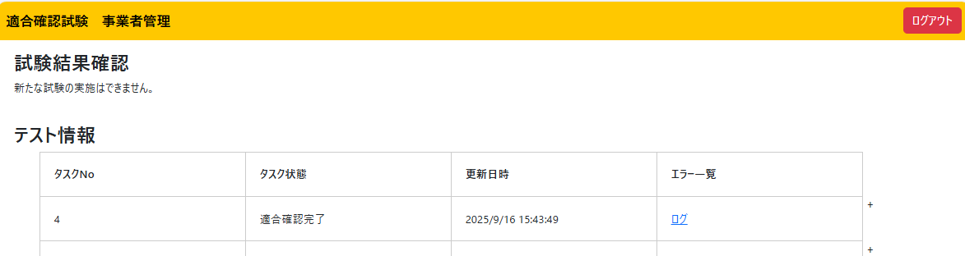
図 2-11 試験結果の確認画面イメージ（エラーあり）
適合確認完了後、右端の「＋」を押すことでファイル単位の結果が表示される。
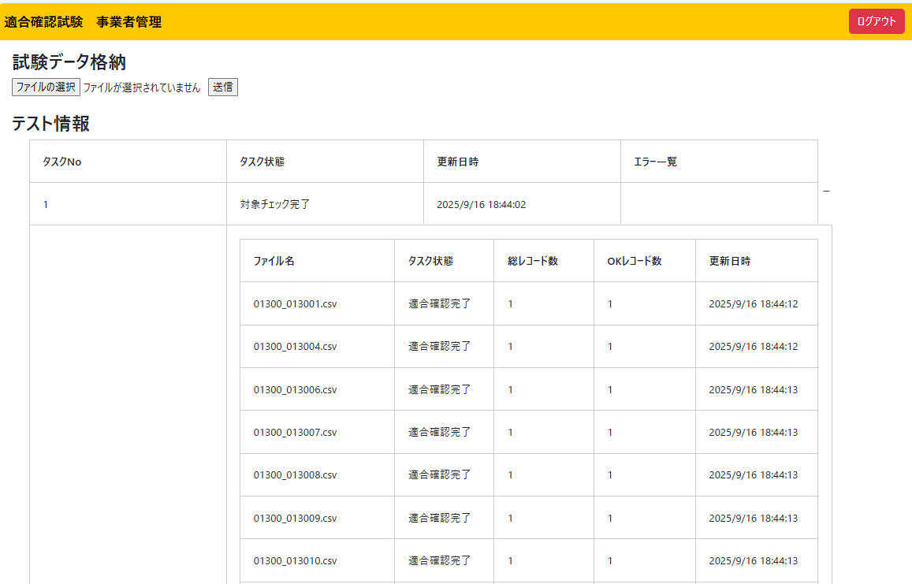
図 2-12試験結果の確認詳細画面イメージ

画面の表示項目と内容は以下の表のとおりである。なお、エラーの詳細な内容等は、「詳細作業手順書」に記載している。

表 2-2 画面表示内容
項目 |  | 表示内容
タスクNo |  | 処理時に自動設定されるID
タスク状態 |  | 適合確認試験の状態  ・データアーカイブ完了  ・適合確認開始  ・適合確認完了
更新日時 |  | 試験結果の終了日時
エラー一覧 |  | 「ログ」を押下することで試験結果ログをダウンロードできる
ファイル単位 | ファイル名 | 試験データのファイル名
ファイル単位 | タスク状態 | ファイル単位の適合確認試験の状態
ファイル単位 | 総レコード数 | ファイル単位の適合確認試験レコード数
ファイル単位 | OKレコード数 | ファイル単位の適合確認試験のOKだったレコード数
ファイル単位 | 更新日時 | ファイル単位の試験終了日時

合否判定の申請
適合確認試験の結果を確認し、事業者として想定どおりの結果となったら、適合確認事業者管理ページより合格判定申請を行う。
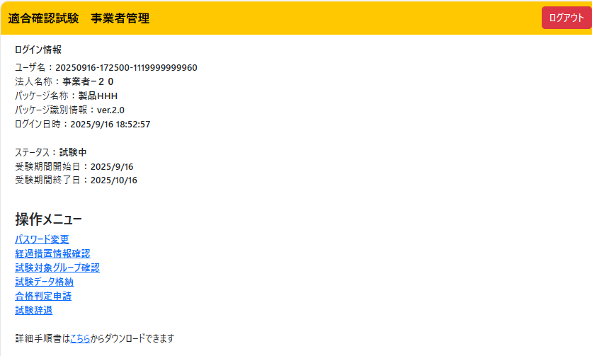
図 2-13合格判定の申請画面へのアクセス
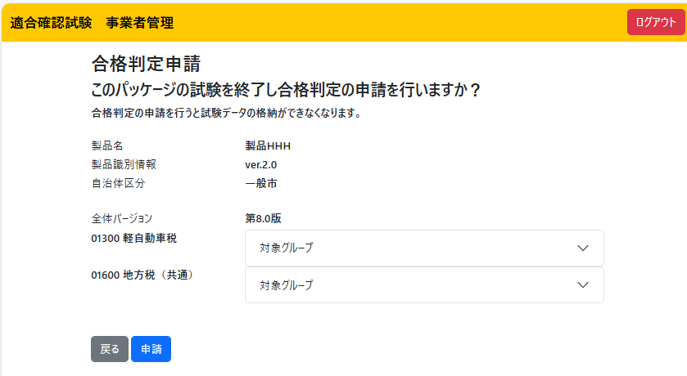
図 2-14合格判定の申請画面のイメージ

なお、合格判定の申請後は、パスワード変更以外の管理メニューが選択できなくなる。

合否結果の通知
デジタル庁は、事業者からの申請を受けて、適合確認ツールが出力した試験結果ファイルを確認し、適合確認試験の結果通知として、以下の項目を主担当者宛にメールで通知する。
- 試験結果（合否）
- 試験結果の判定日
- 試験実施結果を所定のフォルダに格納した旨
- （試験合格の場合）「適合確認ウェブサイトへの掲載同意書」の確認依頼

図 2-15適合確認試験の結果通知メールのイメージ

結果受領、掲載同意
デジタル庁より通知された合格判定の結果通知メールを確認する。
合格し、適合システムとして適合確認ウェブサイトに掲載されることに同意する場合は、添付されている「適合確認ウェブサイトへの掲載同意書」に必要事項を記入し、送付されて来たデジタル庁メールアドレスに返信する。
不合格となった場合は、不合格理由を確認し、再度2.1受験申請から実施することとする。

図 2-16適合確認ウェブサイトへの掲載同意書

地方公共団体による適合確認試験の実施事項
地方公共団体は、標準準拠システムの導入にあたり、ダミーデータを使用して、当該システムの適合確認試験を実施することができる。
※自団体が保有する実データを使用することを禁ずる。

受験申請
受験申請は導入する標準準拠システム単位で行うこととする。
適合確認試験の受験申請の際に必要となる事項は、表 3-1適合確認試験受験申請書の項目説明及び以下のとおりである。
- 誓約事項の同意（ガバメントクラウドの利用ルール等を遵守する旨を誓約すること）
- 地方公共団体情報（全国地方公共団体コード、地方公共団体名、本庁舎所在地、担当者の情報）
- 製品情報（受験する製品名、製品識別情報、自治体区分）
- 受験対象（試験対象の全体バージョン、試験対象ID）
- 受験希望日（希望する受験開始日）

適合確認試験の受験申請は、適合確認ウェブサイトの「適合確認試験 受験申請」のリンク先のウェブページから行う。地方公共団体は、試験開始までに必要なファイルを提示できるよう、事前の準備を行っておくこととする。

No | 項目名 | 説明
１ | 地方公共団体情報【市区町村コード（6桁）】 | 受験申請を行う地方公共団体の市区町村コード（総務省が指定する6桁の識別番号）を入力する
２ | 地方公共団体情報【地方公共団体名】 | 受験申請を行う地方公共団体の名称を入力する
３ | 地方公共団体情報【本庁舎所在地】 | 受験申請を行う地方公共団体の本庁舎所在地を入力する
４ | 担当者情報【主担当者】所属部署名 | 受験申請を行う地方公共団体の主担当者の所属部署名を入力する
５ | 担当者情報【主担当者】氏名 | 受験申請を行う地方公共団体の主担当者の氏名を入力する
６ | 担当者情報【主担当者】氏名（カナ） | 受験申請を行う地方公共団体の主担当者の氏名（カナ）を入力する
７ | 担当者情報【主担当者】電話番号 | 受験申請を行う地方公共団体の主担当者の電話番号を入力する
８ | 担当者情報【主担当者】メールアドレス | 受験申請を行う地方公共団体の主担当者のメールアドレスを入力する  ※デジタル庁とのメール連絡は、原則主担当者のみとする
９ | 担当者情報【副担当者】所属部署名(*) | 受験申請を行う地方公共団体の副担当者の所属部署名を入力する
10 | 担当者情報【副担当者】氏名(*) | 受験申請を行う地方公共団体の副担当者の氏名を入力する
11 | 担当者情報【副担当者】氏名（カナ）(*) | 受験申請を行う地方公共団体の副担当者の氏名（カナ）を入力する
12 | 担当者情報【副担当者】電話番号(*) | 受験申請を行う地方公共団体の副担当者の電話番号を入力する
13 | 担当者情報【副担当者】メールアドレス(*) | 受験申請を行う地方公共団体の副担当者のメールアドレスを入力する
14 | 製品情報-製品名 | 導入しようとしている標準準拠システムの製品名を入力する
15 | 製品情報-製品識別情報 | 導入してようとしている標準準拠システムの製品識別情報を入力する
16 | 製品情報-自治体区分 | 導入しようとしている標準準拠システムの自治体区分を選択する
17 | 受験希望日-受験期間開始日 | 希望する受験期間開始日を入力する  （終了日は開始日の1か月後が自動設定）
18 | 受験対象-全体バージョン | 受験対象とする全体バージョンを選択する
表 3-1適合確認試験受験申請書の項目説明
(*)最大４名まで登録可

登録メールの通知
2.2登録メールの通知に準ずる。

登録通知の受領
2.3登録通知の受領に準ずる。

一部機能経過措置の情報確認
FAQを参照すること

グループの選択
2.5グループの選択に準ずる。

試験データの作成
2.6試験データの作成に準ずる。

試験データの格納
2.7試験データの格納に準ずる。

試験結果の確認
2.8試験結果の確認に準ずる。

合否判定の申請
2.9合否判定の申請に準ずる。

合否結果の通知
2.10合否結果の通知に準ずる。

結果確認
適合確認試験の結果通知を受領した地方公共団体は、合否結果を確認する。
3.8試験結果の確認で想定していないエラーが発生した場合や、3.10合否結果の通知の内容が不合格であった場合は、試験結果情報（標準準拠システム、試験対象ID、試験データ等）について、地方公共団体から当該標準準拠システムを提供している事業者に通知することとする。

地方公共団体は試験結果の内容確認のために、合否判定の申請を行うことは可とするが、合否の結果を公開ページで公表することはない。

適合確認試験の対象
適合確認試験においては、「データ要件・連携要件標準仕様書」に規定されている4.1.2データ要件の適合確認及び4.1.3連携要件の適合確認が対象範囲となる。

基本データリスト
基本データリストに規定されているデータ項目のうち、基幹業務システムが入力又は出力する以下の項目について、当該システムが保持するデータを基本データリストで規定する「グループID」単位で出力し、基本データリストと適合していることを確認する。
・データ項目
・データ型
・桁数
・コード
・繰り返し
・データ出力条件

機能別連携仕様
機能別連携仕様に規定する対象データのうち、基幹業務システムが他の標準準拠システムへ提供（Output）するデータ項目について、機能別連携仕様において「ファイル連携」となっている「連携ID」単位で出力し、機能別連携仕様と適合していること及び4.1の確認項目と適合していることを確認する。

共通機能
共通機能標準仕様書1.3に規定されている機能に係る項目定義書及び機能別連携仕様については、試験対象外とする。
あわせて、各標準化対象業務の機能別連携仕様に規定されている連携IDのうち、当該機能にOutputする連携も試験対象外とする。

パッケージ
基本方針4.1.2において、「事業者が複数の標準化対象事務に係る標準準拠システムを、１つのパッケージとして一体的に提供する場合においては、当該パッケージ内におけるデータ連携については当該事業者の責任において対応することとし、必ずしも、データ連携機能の要件に定めるとおり、データ連携機能を実装する必要はない。」とされている。
パッケージ特例に該当する機能別連携仕様の連携ファイルは判別できるように申請時に表示される。パッケージとして製品を提供する予定の場合、パッケージ特例に該当する連携IDは選択せず試験対象外としても問題無い。また、パッケージを業務システム単体で提供する場合、パッケージ特例に該当する連携IDを試験対象として選択して適合確認試験を実施することで、業務システム単体として連携要件を満たしているかを確認可能としている。

サブユニット
サブユニット（基本方針5.1.1.2に規定するサブユニットをいう。以下同じ。）が規定されている業務については、サブユニット単位で適合確認試験を実施するためにそれぞれ試験対象IDを付番している。サブユニットは、試験対象ID末番「00」のシステムを細分化したものであるため、同一申請内に末番「00」が含まれている場合、末番「00」のグループ、連携IDのみ試験対象とする。
また、サブユニットへの連携については、同一申請内に含まれていないサブユニットへの連携のみ試験対象とする。

統合収滞納管理機能
共通機能標準仕様書2.6.2.において、「統合収滞納管理機能は、共通機能の標準として、各賦課業務の収納管理機能及び滞納管理機能（以下「個別収滞納管理機能」という。）の実装必須機能と実装不可機能を集約したものを機能要件として定める。そのため、共通機能として統合収滞納管理機能を実装する場合には、個別収滞納管理機能を実装せず、当該統合収滞納管理機能をもって個別収滞納管理機能とみなすことができる。」とされていることから、統合収納管理機能及び統合滞納管理機能を利用する場合、介護保険システム、国民健康保険システム、後期高齢者医療保険システム、子ども・子育て支援システムにおける基本データリストの収納業務及び滞納業務に関するグループ、個人住民税システム、法人住民税システム、固定資産税システム、軽自動車税システムにおける機能別連携仕様の収納管理システム及び滞納管理システムへのOutputを試験対象外とする。

選挙（共通）、地方税（共通）
選挙（共通）及び地方税（共通）の基本データリスト・機能別連携仕様は、選挙人名簿管理システム標準仕様書3-2及び税務システム標準仕様書3-2で規定されている選挙業務に共通する要件及び税務業務に共通する要件に対応するものであるから、単独システムとしての受験申請はできない。
選挙（共通）、地方税（共通）を必要とする業務システムを試験対象として選択した場合、選挙（共通）、地方税（共通）が自動で試験対象として追加されるので、確認画面で試験対象となっていることを確認し、試験データを作成、格納すること。

切り出し機能
障害者福祉システム標準仕様書の３．（３）において「障害者福祉システム標準仕様書（特別児童扶養手当）を切り出し、児童手当、児童扶養手当の各標準仕様書と統合した上で、児童福祉システムの調達仕様書とする。」と示されているように、事業者は複数の標準準拠システムの標準仕様書を組み合わせることにより、1つのシステムとして提供することも可能である。このような場合、複数の試験対象IDと切り出し機能を利用して受験申請を行うこととする。複数の試験対象IDよりシステムとして必要なグループを選択し、試験データを作成、格納すること。

一部機能経過措置
一部機能経過措置の必要性が認められたシステムについて、デジタル庁にて経過措置登録書を登録のうえ、適合確認試験において一部機能経過措置の対象となる機能（未実装機能）のグループID、データ項目ID又は連携IDについて、データ入出力条件が「必須」又は「条件付き必須」としている条件を緩和し、「任意」として試験を実施する。

適合システムの公表

適合システム
デジタル庁は、適合確認試験に合格した基幹業務システムについて、適合確認ウェブサイトへの掲載同意書にて同意されたものを、適合システムとして適合確認ウェブサイトで公表する。
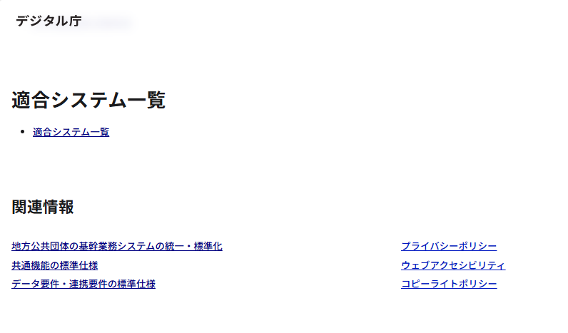
図 5-1 適合確認ウェブサイトの適合システム公表のイメージ

適合システム一覧表示
適合確認ウェブサイトの「適合システム一覧」を押下すると、適合システムが一覧で表示される。「○」が付いている個所が適合確認試験に合格した試験対象IDとなる。
一部機能経過措置ありで合格した場合は、「一部機能における経過措置」に「○」が表示される。また、一部機能経過措置対象の試験対象IDには「○※」が表示される。
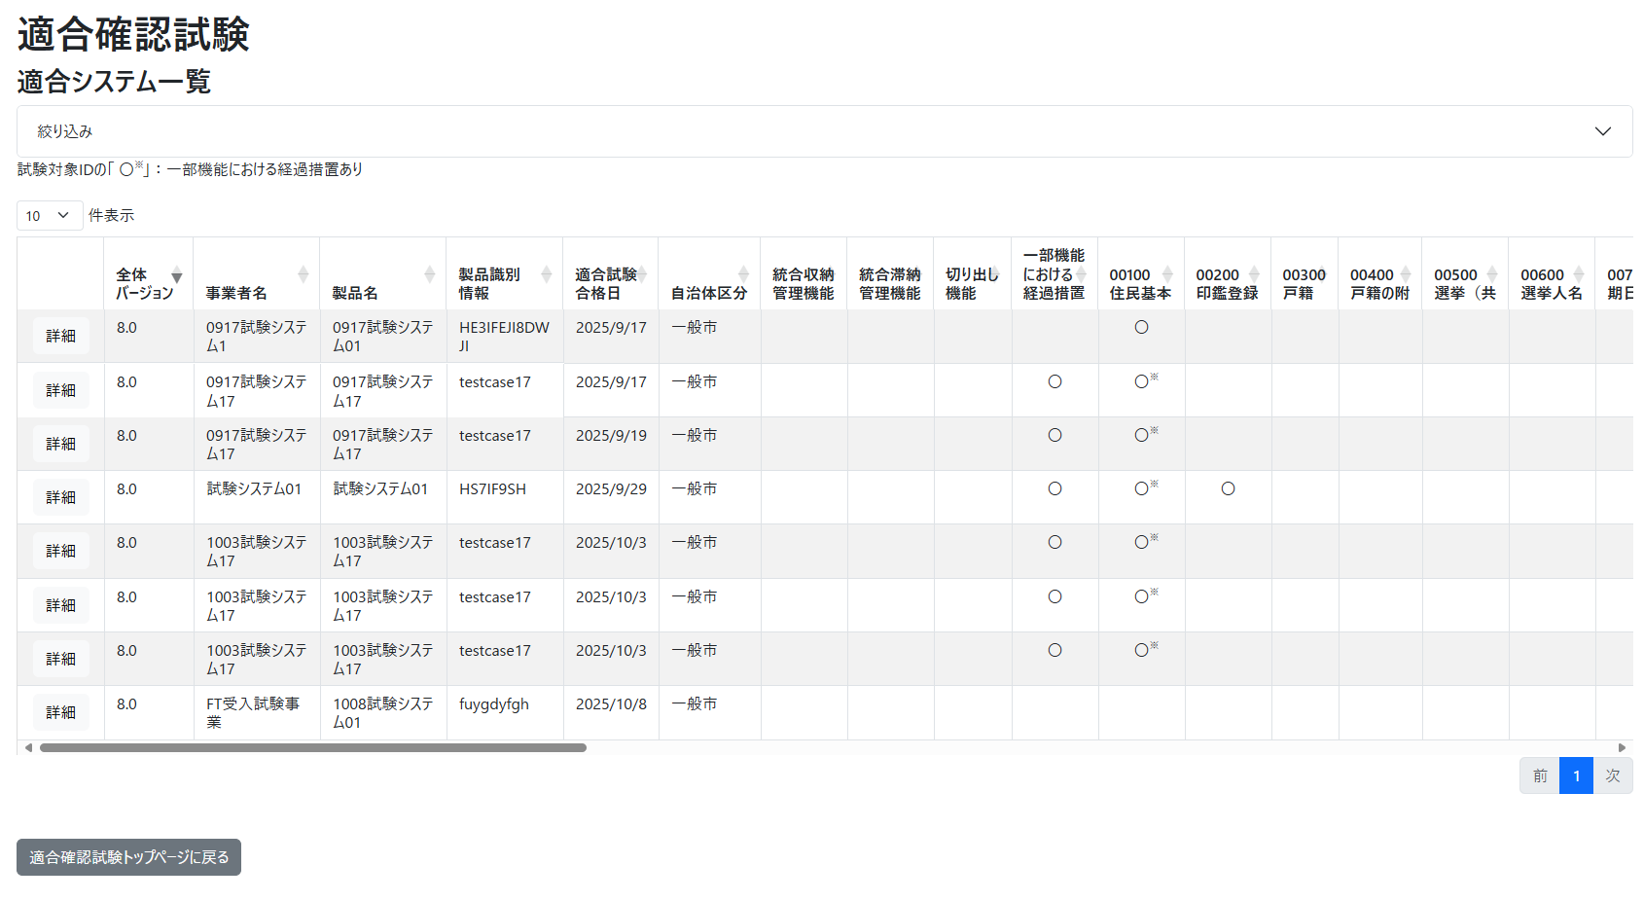
図 5-2 適合システムの全体バージョン表示イメージ

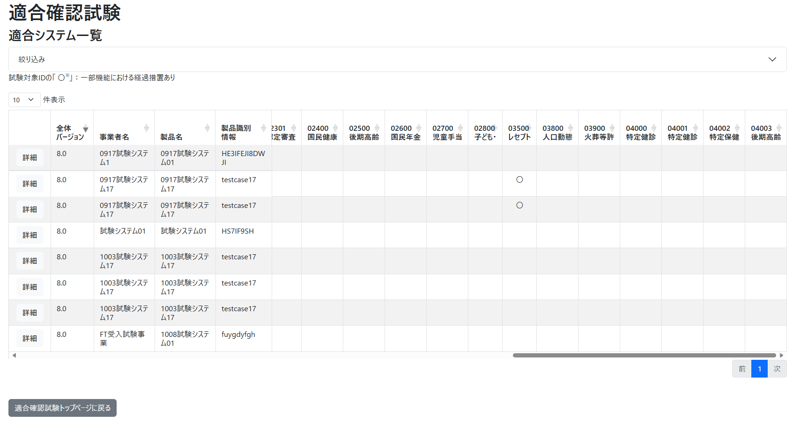
図 5-3 適合システムの全体バージョン（横スライド）イメージ

適合システムの検索
以下の条件に合致する適合システムを検索することが可能である。
表 5-1 絞り込み条件
全体バージョン | 表示したい全体バージョンを選択する。
事業者名 | 事業者名を入力する。（部分一致で条件に合体した事業者名を表示する）
製品名 | 製品名を入力する。（部分一致で条件に合体した事業者名を表示する）
製品識別情報 | 製品識別情報を入力する。（部分一致で条件に合体した事業者名を表示する）
自治体区分 | 表示したい自治体区分を選択する。
試験対象ID | 表示したい試験対象IDを選択する。  （選択された試験対象IDを含む適合システムを表示する）
統合収納管理機能/統合滞納管理機能 利用有無 | 統合収納管理機能・統合滞納管理機能を利用しているかどうかをチェックする。
切り出し有無 | 切り出し機能を使用しているかどうかをチェックする。
経過措置有無 | 一部機能経過措置の有無をチェックする。
合格日 | 合格日の範囲を選択する。

試験結果詳細
適合システムの「詳細」ボタンを押すと受験申請時の情報が表示される。
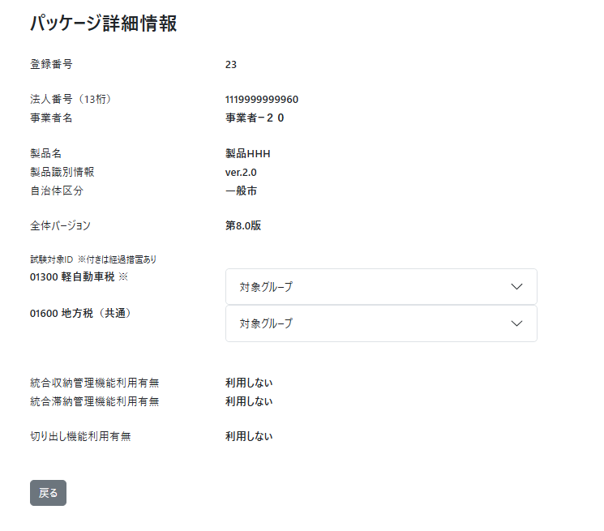
図 5-4 合格システムの詳細表示イメージ

表示される詳細情報は以下の表のとおりである。
表 5-2 詳細表示情報
登録番号 | デジタル庁で発行した合格システムの番号
法人番号（13桁） | 受験申請時に登録した法人番号
事業者名 | 受験申請時に登録した事業者名
製品名 | 受験申請時に登録した製品名
製品識別情報 | 受験申請時に登録した製品識別情報
自治体区分 | 適合確認試験に合格した自治体区分
全体バージョン | 適合確認試験に合格した全体バージョン
試験対象ID 試験対象名(*)  （一部機能経過措置ありの場合、※付き表記） | 適合確認試験に合格した試験対象IDと試験対象名
統合収納管理機能利用有無 | 利用の有無（利用する／利用しない）
統合滞納管理機能利用有無 | 利用の有無（利用する／利用しない）
切り出し機能利用有無 | 利用の有無（利用する／利用しない）
(*)選択した試験対象IDの数だけ表示

試験対象グループの表示
詳細表示画面で、試験対象ID単位で「対象グループ」のプルダウンを押下すると、試験を実施したグループ結果が表示される。
黒字が適合確認試験を実施したグループ、グレー文字が試験を実施していないグループを表している。
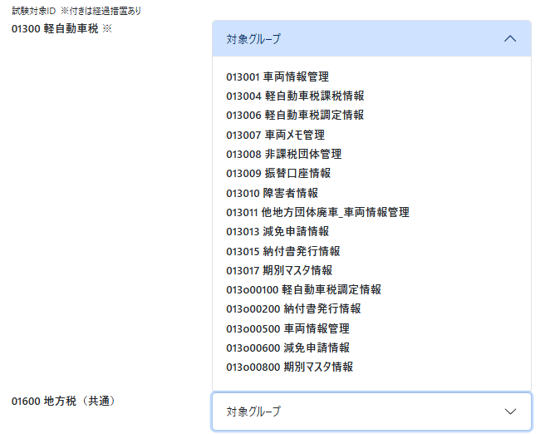
図 5-5 合格システムの詳細表示イメージ

その他運用上の留意事項等
「全体バージョン管理」のバージョンアップに応じて、事業者は、適宜、適合確認試験を受験する。また、適合システムとして公表後に当該システムの仕様を変更する場合には、2.1に記載の手順から再度試験を実施する必要がある。

用語説明
- 試験対象ID
適合確認試験を受験できるシステムの最小単位ごとに一意に付与するIDであり、3桁の業務ID（地方公共団体の基幹業務システムの統一・標準化における各種IDの管理方針に規定する業務IDをいう。以下同じ。）とサブユニットの区分を示す2桁の枝番を合わせた合計5桁のIDである。
試験対象IDの一覧については、別添１）試験データ作成の手引き（ tekigou_manual_01_sakusei_tebiki.xlsx）に記載している。

- 全体バージョン
「全体バージョン管理」で規定されている全体バージョンをいう。
適合確認試験の受験申請は、全体バージョンで各基本データリスト及び機能別連携仕様の版数を指定する。

- 自治体区分
試験対象の基幹業務システムが対象とする区分である。
指定都市固有要件等に対応する場合、基本データリスト及び機能別連携仕様のグループやデータ項目の実装類型や出力条件が一般市と異なることがある。
その場合、一般市で受験申請すると不合格になるので、当該基幹業務システムが満たしている区分を以下の４つから指定する。
・一般市
・指定都市
・町村
・都道府県

- 登録番号
適合システム対して、適合確認ウェブサイトに掲載する際に一意に付与する番号である。

